خلاصه‌ای از روش نصب CRUX Linux 2.6

روش کلی نصب CRUX Linux در Handbook for CRUX 2.6 توضیح داده شده، ولی من چون مراحل رو فراموش میکنم، اینجا یه خلاصه ای یادداشت میکنم که بعدا سریعتر یادم بیوفته:

1- سیستم رو با CD نصب CRUX بوت میکنم بعد با root لاگین می کنم، بدون پسورد.
2- پارتیشن بندی انجام میدم :
fdisk /dev/hda

3 – پارتیشن ها رو format میکنم :
mkreiserfs /dev/hda2

4 – swap رو format میکنم :
mkswap /dev/hda1

5 – پارتیشن ها رو mount میکنم :
mount /dev/hda2 /mnt

6 – swap رو اکتیو میکنم :
swapon /dev/hda1

7 – نصب package ها رو شروع میکنم :
setup

8- از روی cd یک نسخه initramfs کپی میکنم روی hard :
mkdir /mnt/boot/initramfs
cp /cdrom/boot/initramfs /mnt/boot/initramfs.cdrom

9 – وارد ریشه ی جدید میشم، یا با این دستور ها :
mount --bind /dev /mnt/dev
mount --bind /tmp /mnt/tmp
mount -t proc proc /mnt/proc
mount -t sysfs none /mnt/sys
chroot /mnt /bin/bash
یا بجای همه دستورهای بالا
setup-chroot

10 – پسورد root رو مشخص میکنم :
passwd

11- برای آماده سازی جدول فایل سیستم این فایل رو ویرایش میکنم:
vim /etc/fstab
و این خطوط رو اضافه میکنم :
/dev/hda2 / reiserfs defaults 0 0
/dev/hda1 swap swap defaults 0 0

12- تنظمات سیستمی و سرویسها رو انجام میدم :
vim /etc/rc.conf

13- تنظیمات شبکه رو انجام میدم :
vim /etc/rc.d/net
vim /etc/hosts
vim /etc/resolv.conf

14- یک کپی از کانفیگ کرنل بر میدارم :
cd /usr/src/linux-2.6.30.x
make mrproper
zcat /proc/config.gz > .config
make oldconfig

15- تغییرات مورد نظر خودم رو اعمال میکنم :
make menuconfig

16- کرنل رو کامپایل و نصب میکنم :
make all && make modules_install
cp arch/i386/boot/bzImage /boot/vmlinuz
cp System.map /boot
cp .config /boot/config

17- حالا initramfs رو extract میکنم و ماجولهای مربوط به filesystem و device-mapper رو کپی میکنم داخلش:
cd /boot/initramfs
cpio -id --no-absolute-filenames < /boot/initramfs.cdrom
cp -r /lib/modules/2.6.30.5/kernel/fs ./lib/modules/2.6.30.5/kernel/
cp -r /lib/modules/2.6.30.5/kernel/drivers/md ./lib/modules/2.6.30.5/kernel/drivers/

18- یه تغییری باید تو init ایجاد کنم تا ماجولهای filesystem رو load بکنه. این فایل رو باز میکنم :
vim /boot/initramfs/init
و این خطوط رو بعد از ماجولهای general cdrom/disk support و قبل از ماجولهای IDE اضافه میکنم:
modprobe ext2
modprobe ext3
modprobe reiserfs
modprobe dm-mod

19- وقتشه که همه ماجولهای initramfs رو update کنم. بعد باید initramfs رو compress کنم. یه script مینویسم که هر دو تا کار رو انجام بده. یه فایل تازه میسازم:
vim /boot/mkinitramfs.sh
و این محتوا رو داخلش مینویسم :
#!/bin/bash
cd /boot/initramfs
for FILE in $(find ./lib/modules/2.6.30.5/kernel -type f); do
SRC=$(echo ${FILE} | sed -e 's,^\.,,')
cp ${SRC} ${FILE}
done
find . | cpio -H newc -o > /boot/initramfs.cpio
cat /boot/initramfs.cpio | gzip > /boot/initramfs.igz
rm /boot/initramfs.cpio

20- اسکریپت رو اجرا میکنم :
chmod +x /boot/mkinitramfs.sh
/boot/mkinitramfs.sh

21- bootloader رو تنظیم میکنم :
vim /boot/grub/menu.lst
با این محتوا :
timeout 5
default 0
title CRUX
root(hd0,1)
kernel /boot/vmlinuz ro root=/dev/hda2
initrd /boot/initramfs.igz

22- اسم device ها رو برای grub مشخص میکنم :
vim /boot/grub/device.map
با این محتوا :
(hd0) /dev/hda

23-جدول filesystem های mount شده رو آماده میکنم :
vim /etc/mtab
با این محتوا :
/dev/hda2 / reiserfs rw 0 0

24-bootloader رو نصب میکنم، و سیستم رو restart میکنم :
grub-install /dev/hda
exit
reboot

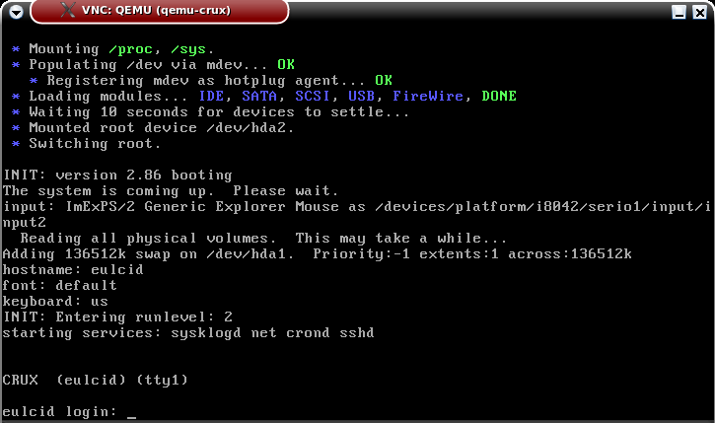
پژمان مقدم
89/6/2 - زنجان

